**Inleveropdracht 2 – DevOps**

**B2C6**

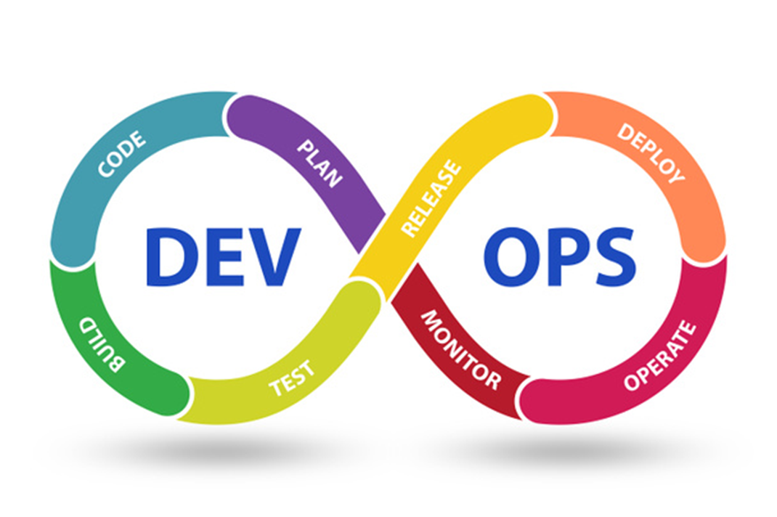

Zuyd Hogeschool

Vak: DevOps (B2C6)

Studenten: Jeroen Geraats(2204360), Dakka Vonk(2205481),

Wesley van den Bergh(2204866)

Inhoud

Verbeterpunten proces 3

Procesbeschrijving inclusief de verbeterpunten 3

Realisatie, test en deployment van de tweede iteratie 5

Retrospective(terugblik) 7

Review(evaluatie) 7

Persoonlijke reflecties 8

# Verbeterpunten proces

Planning en ontwerp: Meer details geven over de vereistenanalyse en het ontwerp van de game. Welke specifieke functionaliteiten zijn er bepaald en waarom zijn deze belangrijk?

Implementatie: Meer inzicht geven in het implementatieproces. Beschrijf de specifieke stappen die zijn genomen om de functionaliteiten te realiseren. Het vermelden van uitdagingen en hoe deze zijn overwonnen. Ook is het handig om een overzicht te geven van de geprogrammeerde code met uitleg.

Deployment: Een gedetailleerdere beschrijving van het deploymentproces. Uitleggen welke specifieke stappen zijn genomen om de game beschikbaar te maken via een website. En het vermelden van eventuele maatregelen die zijn genomen om de beveiliging en prestaties van de game te waarborgen.

Samenwerking en communicatie: Er moet een betere takenverdeling gemaakt worden met specifiekere taken, zodat iedereen precies weet wat hij moet doen. Daarnaast moet alles op tijd aangegeven worden wat betreft de taken en eventuele overige dingen die nog gedaan moeten worden.

# Procesbeschrijving inclusief de verbeterpunten

Het ontwikkelingsproces van de Flappy Bird game kan worden onderverdeeld in verschillende stappen:

* Planning en ontwerp: In deze fase hebben we de vereisten van de game geanalyseerd en een ontwerp gemaakt. We hebben bepaald welke functionaliteiten we willen implementeren, zoals het besturen van het vogelpersonage, het vermijden van obstakels en het bijhouden van de score. De score wordt bepaald doordat de vogel door twee pijpen heen vliegt. Elke keer wanneer dit succesvol gebeurt, wordt er 1 extra punt toegekend. Deze pijpbuizen zijn in dit geval ook de obstakels. Daarnaast is er wat betreft het gebruik van het toetsenbord ervoor gekozen om met de linkermuisknop de vogel te laten springen. Elke keer als hier op geklikt wordt gaat de vogel omhoog en daalt vervolgens een beetje. Er is besloten om beter te werk te gaan en de taken beter te verdelen. Één iemand houdt zich bezig met de code, één iemand houdt zich bezig met de documentatie en één iemand houdt zich bezig met het deploybaar maken van de game.
* Implementatie: Vervolgens zijn we begonnen met het implementeren van de game. We hebben programmeercode geschreven om de verschillende functionaliteiten te realiseren. Hierbij hebben we gebruikgemaakt van een geschikte programmeertaal, namelijk Python. Iedereen binnen onze groep is bekend met deze taal wat het makkelijk te gebruiken maakt. De code met de uitleg is te vinden in het bijgeleverde bestand.
* Testen: Nadat we de implementatie hadden voltooid, hebben we uitgebreide tests uitgevoerd om ervoor te zorgen dat alle functionaliteiten correct werkten en er geen bugs waren. We hebben verschillende scenario's getest, zoals het besturen van het vogelpersonage, het detecteren van botsingen met obstakels en het bijwerken van de score.
* Deployment: Nadat de eerste iteratie van de game succesvol was getest, hebben we het product gedeployed. Dit betekent dat we de game beschikbaar hebben gemaakt voor gebruikers. We hebben ervoor gezorgd dat de game beschikbaar is via een website die publiekelijk toegankelijk is. Daarnaast is de code privé beschikbaar gesteld via Github, zodat iedereen in ons groepje eraan zou kunnen werken.

Voor de tweede iteratie hebben we veranderingen proberen toe te brengen aan de game, zoals het veranderen van de buizen. Dit pakte echter niet goed uit waardoor er toch besloten is om alles van de eerste iteratie te behouden. Hier zaten namelijk geen fouten in en daarom zou er eventueel verder gewerkt kunnen worden met deze iteratie.

# 

# Realisatie, test en deployment van de tweede iteratie

Voor de tweede iteratie is niets verandert aan de game zelf. Het plan is om dit voor de volgende iteratie te doen, omdat er binnen het groepje weinig tijd was om aanpassingen aan de game toe te brengen en deze te testen.

Voor nu bestaat de game uit de basisfunctionaliteiten die eerder in het proces benoemd zijn. Ook zijn de testcases uiteraard hetzelfde gebleven. Het testplan voor deze iteratie ziet er daarom nog steeds als volgt uit:

|  |  |  |
| --- | --- | --- |
| **Testcases** | **Verwacht resultaat** | **Daadwerkelijk resultaat** |
| *Controleer of het vogelpersonage correct reageert op spatiebalkdrukken om omhoog te bewegen en omlaag valt wanneer de spatiebalk niet wordt ingedrukt.* | ✔ | ✔ |
| *Controleer of een botsing wordt gedetecteerd wanneer het vogelpersonage een obstakel raakt en wanneer het de grenzen van het speelveld raakt.* | ✔ | ✔ |
| *Controleer of de score correct wordt bijgehouden wanneer het vogelpersonage een obstakel passeert en niet wordt bijgewerkt bij een botsing.* | ✔ | ✔ |
| *Controleer of het spel correct start en eindigt, inclusief het tonen van een startscherm en een game-over scherm.* | ✔ | ✔ |
| *Controleer of het spel pauzeert en hervat wanneer de speler op de pauzeknop drukt.* | ✔ | ✔ |
| *Test het spel met verschillende resoluties om te controleren of de interface goed schaalt en alle elementen zichtbaar zijn.* | ✔ | ✔ |

Wel is er nog een aanpassing doorgevoerd wat betreft de gedeelde werkomgeving waarin gewerkt wordt aan dit project, namelijk in Github. Zo waren er problemen met het runnen van de code vanuit Github, omdat de file waarin Pygame geïnstalleerd wordt, die nodig is voor het coderen van de game, niet inbegrepen was. Na dit opgelost te hebben verloopt het runnen vlekkeloos.

Ook is er verder gekeken naar hoe de game deploybaar gemaakt kan worden zodat het uiteindelijk op de bedoelde Azure-omgeving in de pipeline uitgevoerd kan worden. De volgende stappen hebben we gevolgd:

* We hebben de benodigde tools geïnstalleerd, waaronder Pyinstaller, om een uitvoerbaar bestand te kunnen maken.
* Vervolgens is ervoor gezorgd dat het project in Visual Studio Code gereed was voor het maken van het uitvoerbare bestand. Alle gamebestanden, zoals de code, afbeeldingen en geluiden, waren op de juiste plek.
* Er is een nieuwe map, genaamd "build", aangemaakt om de uitvoerbestanden op te slaan.
* Met behulp van het commando "pyinstaller --onefile your_game_script.py" in een terminalvenster hebben we Pyinstaller gebruikt om het uitvoerbare bestand te genereren. We hebben "your_game_script.py" vervangen door de naam van mijn hoofdgamebestand.
* We hebben gewacht tot het compilatieproces was voltooid. Dit kan enige tijd duren, afhankelijk van de grootte en complexiteit van de game.
* Na de compilatie heb is het uitvoerbaar bestand in de map "build" gecontroleerd om te verifiëren dat het correct werkte. Het uitvoerbaar bestand is gedubbelklikt en de game succesvol uitgevoerd.
* Tot slot is het uitvoerbaar bestand gekopieerd naar de gewenste locatie of een installatiepakket gemaakt om de game te distribueren naar gebruikers.

# Retrospective(terugblik)

In het retrospectief van deze week is het duidelijk dat de voortgang van ons project werd belemmerd door verschillende factoren, met name het gebrek aan tijd binnen onze groep vanwege privéomstandigheden. Hierdoor hebben we niet veel kunnen doen qua nieuwe updates toevoegen aan het spel. Desalniettemin zijn we er wel in geslaagd om het spel implementeerbaar te maken en een klein probleem met Github op te lossen, wat positieve resultaten oplevert.

Een aspect dat verbetering behoeft, is onze taakplanning. Hoewel we deze week weinig taken hadden gepland, is het belangrijk om in de toekomst een meer gestructureerd en gedetailleerd plan op te stellen. Dit zal ons helpen om beter gebruik te maken van de beperkte tijd en ervoor te zorgen dat taken goed verdeeld worden onder de teamleden. Hoewel de taken voor deze week niet bijzonder veeleisend waren, moeten we streven naar een evenwichtigere werklast in de toekomst.

Verder verliep de communicatie moeizaam vanwege het tijdsgebrek. Het is van cruciaal belang om effectieve communicatie prioriteit te geven, zelfs tijdens drukke periodes. Het verkennen van alternatieve communicatiemethoden of het instellen van specifieke tijdvakken voor teamoverleg kan mogelijk dit probleem verhelpen.

Over het algemeen was deze week een herinnering aan het belang van aanpassingsvermogen en veerkracht bij onverwachte omstandigheden. In de toekomst moeten we ons voorbereiden om onze plannen en verwachtingen aan te passen, terwijl we streven naar open communicatielijnen en efficiënte taakverdeling.

# Review(evaluatie)

Op basis van de gegeven informatie is het duidelijk dat de voortgang van het project deze week beperkt was. De voornaamste reden hiervoor was het gebrek aan tijd binnen het team vanwege privéomstandigheden. Ondanks de uitdagingen zijn er wel enkele prestaties geleverd, zoals het implementeerbaar maken van het spel en het oplossen van een probleem met GitHub.

Het is echter belangrijk om de gebieden te erkennen die verbetering behoeven. Ten eerste had de taakplanning uitgebreider kunnen zijn, zelfs als er weinig taken gepland stonden voor deze week. Een gedetailleerder plan zou betere begeleiding en duidelijkheid hebben geboden voor de teamleden. Dit zou in de toekomst gunstig zijn om een efficiëntere en productievere workflow te waarborgen.

De communicatie binnen het team ondervond ook moeilijkheden vanwege het tijdsgebrek. Het is essentieel om effectieve communicatie prioriteit te geven, vooral tijdens uitdagende periodes. Het vinden van alternatieve communicatiemethoden of het instellen van specifieke tijdvakken voor teamoverleg kan helpen om dit probleem te verlichten en ervoor te zorgen dat iedereen op de hoogte blijft en verbonden blijft.

Gezien de omstandigheden is het belangrijk om een flexibele en aanpasbare aanpak te hanteren voor het project. Onvoorziene persoonlijke omstandigheden kunnen invloed hebben op de beschikbare tijd en productiviteit, en het is essentieel om begripvol en ondersteunend te zijn als team.

Ondanks de tegenslagen is het team erin geslaagd om enkele obstakels te overwinnen en bepaalde doelstellingen te behalen. Het is belangrijk om deze prestaties te erkennen en ze te gebruiken als motivatie om de komende weken vooruitgang te blijven boeken. Door te leren van de uitdagingen en verbeteringen door te voeren in de taakplanning en communicatie, kan het team streven naar een productievere en succesvollere uitkomst.

# Persoonlijke reflecties

**Reflectie van Wesley**

Ik ben vooral bezig geweest met de documentatie dit keer. Dit verliep over het algemeen vrij gemakkelijk. Echter had ik deze week weinig tijd om eraan te werken en heb ik weinig kunnen communiceren binnen de groep. Hoewel het communiceren moeizaam ging heb ik mijn taak wel succesvol kunnen afronden. Ik denk dat ik qua tijd een beetje ongelukkig deze week was en dat de volgende weken stukken beter zullen gaan. Het samenwerken verliep over het algemeen alsnog vrij goed.

**Reflectie van Dakka**

Ik heb me beziggehouden met de fout te herstellen die bij het coderen met Github is opgetreden. Namelijk de file met het installeren van Pygame erbij zetten, zodat alles nu vlot op Github uitgevoerd kan worden. Ook heb ik me nog een klein beetje beziggehouden met het deploybaar maken van de game. Het communiceren verliep ook vrij moeizaam vanwege het tijdsgebrek wat eerder benoemd is. Het idee is daarom om wat soepeler om te gaan met de takenverdeling. Het samenwerken verliep voor de rest goed

**Reflectie van Jeroen**

Mijn taak was het deploybaar maken van de game. Vanuit Brazilië was het nog altijd moeilijk communiceren en samenwerken met de rest van de groep. Echter heb ik mijn taak weten te voltooien en is dit de laatste week dat ik in Brazilië ben. Ik denk dan ook dat we een hoop tijd extra hebben wanneer we met zijn drieën zonder tijdsverschil kunnen communiceren en verwacht dan ook dat het de komende weken beter zal gaan.